# Giao diện <view>

1. **Nguoidung**
2. Trang GDLogin.jsp:

* Form nhập username, password. (done)
* Nút submit login : click đăng nhập vào hệ thống, chuyển sang trang Home(done)
* Nút Signup :click chuyển sang trang Signup(done)

1. Trang GDSignup.jsp

* Form nhập username, password (done)
* Tạo user tạo cả cart cho user đó (done).
* Nút submit sign up : click tạo tài khoản và chuyển sang trang login. (done)

3-4 merge

1. Trang GDChiTietUser.jsp ( thông tin chi tiết để phục vụ tạo order)

* Hiện thông tin chi tiết người dùng: Họ tên, số điện thoại, email, địa chỉ.
* Nút update thông tin người dùng (GDUpdateUser.jsp optional)

1. Trang GDUpdateUser.jsp

* Các ô input nhập thông tin người dùng: địa chỉ, số điện thoại, email.
* Nút click update thông tin người dùng.

1. **Khachhang**
2. Trang GDHome.jsp :

* Nút login, sign up (thuộc header) (done)
* Các sản phẩm mới,
* Banner sale, quảng cáo….

1. Trang GDChinhSp.jsp

* Ô input để tìm kiếm sản phẩm theo tên, nút search (done)
* Các filter: theo category, theo brand, theo range giá tiền, theo số lượng bán, theo ngày đăng.
* Danh sách sản phẩm (done)
* Nút thêm vào giỏ hàng ở từng sản phẩm :
  + Click thêm giỏ hàng và chọn số lượng thì thêm vào giỏ hàng (done)
  + Click thêm vào giỏ hàng thì nhảy sang trang GDGioHang.jsp (done)
  + Thêm sản phẩm và số lượng vào giỏ hàng (done)
* Click vào sản phẩm nhảy sang trang GDChiTietSp.jsp (done)
* Phân trang

1. Trang GDChiTietSp.jsp

* Chứa chi tiết thông tin sản phẩm: giá tiền, số lượng bán, số lượng tồn kho,….(done)
* Chứa feedback khách hàng (done)
* Ô input nhập feedback: click submit thì tạo và in ra feedback
* Nút thêm vào giỏ hàng :
  + Click thêm vào giỏ hàng thì nhảy sang trang GDGioHang.jsp (done)
  + Thêm sản phẩm đó vào giỏ hàng kèm số lượng (done)

1. Trang GDGioHang.jsp

* Chứa danh sách sản phẩm được thêm vào giỏ hàng và số lượng (done)
* Chỉnh sửa đổi số lượng, xóa được sản phẩm trong giỏ hàng (done)
* Tổng tiền phải thanh toán (done)
* Nút Đặt hàng :
  + Click nút đặt hàng thì nhảy sang trang GDDatHang.jsp (done)
  + Tạo đơn hàng

1. Trang GDDatHang.jsp

* Hiển thị lại danh sách mặt hàng, thông tin người mua. (done)
* ô nhập địa chỉ,sdt nhận hàng (có thể auto nhập địa chỉ và sdt mặc định của user) (đã auto nhập địa chỉ, đợi module updateUser)
* Nút Xác nhận đặt hàng :
  + Tạo order, order_item (done)
  + Xóa các cart_item (done)
  + Click đặt hàng hiện đặt hàng thành công (GDDatHangThanhCong.jsp) (done)
  + Thay đổi thuộc tính đơn hàng.(done)

1. Trang GDDSDatHang.jsp
   * Hiển thị danh sách order của người dùng đó, bên cạnh có nút xem chi tiết đơn hàng.
   * Click xem chi tiết nhảy sang trang GDChiTietDh.jsp
   * Mỗi order hiển thị tiền, ngày đặt, trạng thái.
2. Trang GDChiTietDh.jsp
   * Hiển thị danh sách sản phẩm trong đơn hàng, kèm số lượng giá tiền, tổng tiền, trạng thái.
   * Nút back .
3. **Admin**
4. Trang GDChinhQuanLy.jsp

* Có các nút :
  + Quản lý Người dùng : Click vào chuyển sang trang GDQuanLyUser.jsp <done>
  + Quản lý Sản phẩm: Click vào chuyển sang trang GDQuanLySp.jsp (done)
  + Quản lý Category: Click vào chuyển sang trang GDQuanLyCategory.jsp (done)
  + Quản lý Brand: Click vào chuyển sang trang GDQuanLyBrand.jsp(done)
  + Quản Lý Feedback: Click vào chuyển sang trang GDFeedback.jsp
  + Quản lý Đơn hàng: Click chuyển sang trang GDQuanLyDh.jsp
* Giao diện thống kê đơn hàng ( filter theo thời gian, theo Brand, theo Category,theo Product, theo User).

1. Trang GDQuanLyUser.jsp

* Danh sách user, bên cạnh có các nút sửa, xóa user đó (done).
* Tạo User mới (done)
* Nút xem danh sách đơn hàng cạnh user đó ( lịch sử mua hàng).(optional)

1. Trang GDQuanLyCategory.jsp

* Danh sách category, bên cạnh có nút sửa, xóa category đó. (done)
* Nút thêm category đó. (done)

1. Trang GDQuanLyBrand.jsp

* Danh sách Brand, bên cạnh có nút sửa, xóa brand đó. (done)
* Nút thêm Brand mới. (done)

1. Trang GDFeedback.jsp (optional)

* Hiển thị danh sách sản phẩm kèm đánh giá

1. Trang GDQuanLySp.jsp

* Hiển thị danh sách sản phẩm,
  + bên cạnh có nút update(còn thiếu thêm ảnh, sửa multipe choice category, brand) (done)
  + delete (done)
  + Phân trang
* Có nút thêm sản phẩm (còn thiếu thêm ảnh, sửa multipe choice category, brand) (done)

1. Trang GDQuanLyDh.jsp

* Hiển thị danh sách đơn hàng, bên cạnh có nút xem chi tiết đơn hàng,thay đổi trạng thái đơn hàng.
* Click xem chi tiết nhảy sang trang GDChiTietDh.jsp
* Click thay đổi trạng thái đơn hàng: Pending -> Shipped -> Delivered
* Sau Khi xác nhận đơn hàng, trừ đi số lượng hàng trong kho.

1. **Components**
2. Header.jsp (done)

* Chứa Logo, navbar, login, sign up, logout button, chi tiết user,

1. Footer.jsp

* Chứa thông tin liên hệ, địa chỉ,…..

# Sourced Packed

1. Controller: chứa các Servlet để thao tác giữa view và dao.
2. Dal : Chứa các DAO để thao tác với dữ liệu.
3. Model: Chứa các model để đóng gói dữ liệu.

# Tạo cơ sở dữ liệu

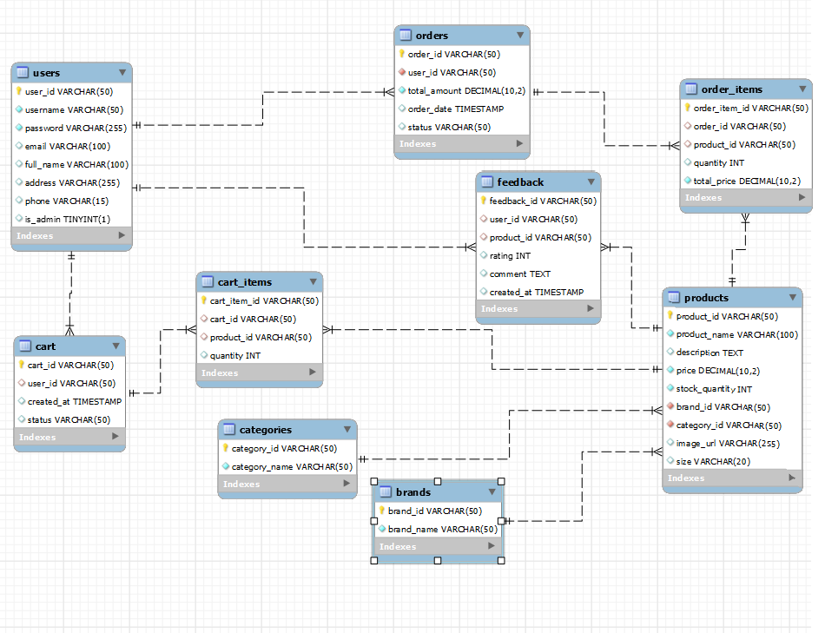

Các bảng :

1. Bảng `Users` (Người dùng):

2. Bảng `Products` (Sản phẩm):

3. Bảng `Brands` (Thương hiệu):

4. Bảng `Categories` (Danh mục):

5. Bảng `Cart` (Giỏ hàng):

6. Bảng `Cart_Items` (Sản phẩm trong giỏ hàng):

7. Bảng `Orders` (Đơn hàng):

8. Bảng `Order_Items` (Sản phẩm trong đơn hàng):

9. Bảng `Feedback`(Phản hồi của người dùng)

Mối quan hệ giữa các bảng:

- Bảng `Products` có khóa ngoại đến `Brands` và `Categories`.

- Bảng `Cart` có khóa ngoại đến `Users`.

- Bảng `Cart_Items` có khóa ngoại đến `Cart` và `Products`.

- Bảng `Orders` có khóa ngoại đến `Users`.

- Bảng `Order_Items` có khóa ngoại đến `Orders` và `Products`.

- Bảng `Feedback` có khóa ngoại tới `Users` và `Products`.

# PTTK

1. Usecase tổng quát

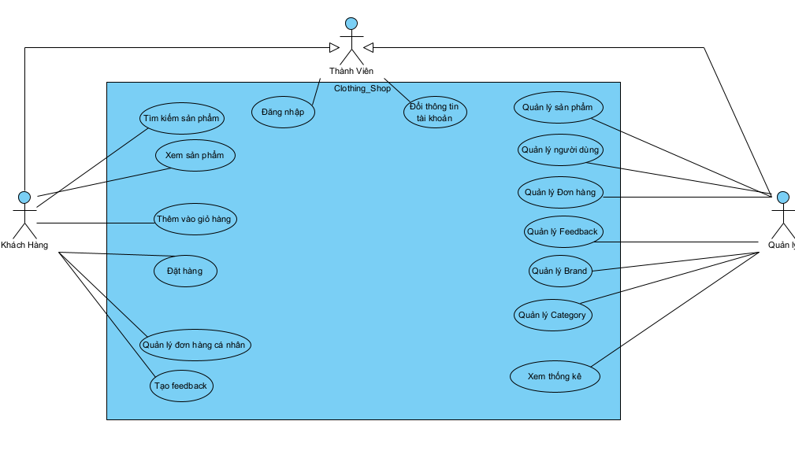 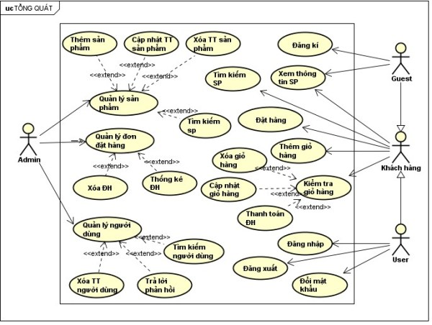

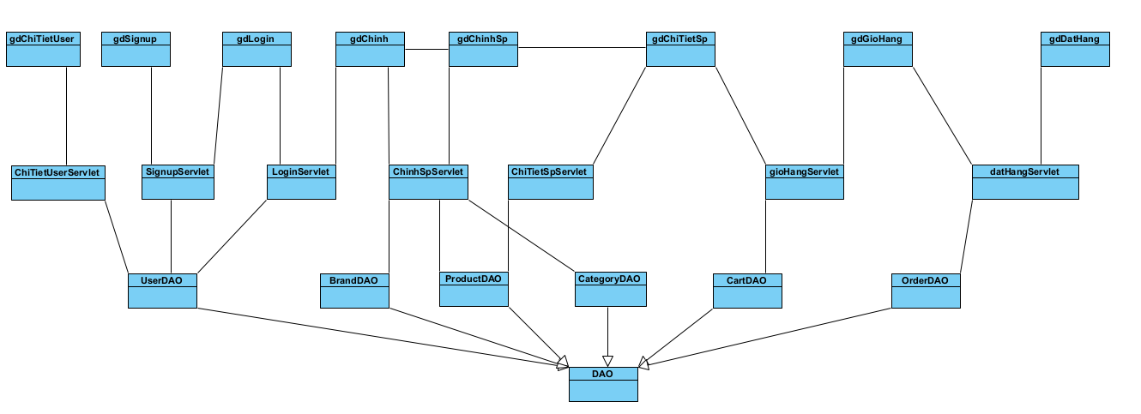

1. Module login

Từ GDChinh hay bất cứ trang nào có chứa header, click vào login-> gọi LoginServlet -> hiển thị gdLogin.

Người dùng nhập xong, bấm login, gửi dữ liệu về LoginServlet kiểm tra đúng username pass chưa. Đúng thì sendDirect tới GDChinh.jsp. Sai thì sendDirect tới GDLogin.

Click vào sign up gọi SignupServlet, hiển thị GDSignup.jsp. Nhận thông tin người dùng nhập, gửi về SignupServlet tạo người dùng mới(chỉ tạo được normal user). Không có ngoại lệ gì xảy ra, gửi về GDLogin.jsp cho người dùng đăng nhập

Admin :

+ Quản lý người dùng: (2)

+ Quản lý Category : (3)

+ Quản lý Brand : (3)

+ Quản lý Feedback: (4)

+ Quản lý Order: (1)

+ Quản lý sản phẩm : file ảnh (5)

Nguoi Dung:

+ Chi Tiết User (2)

+ Update User (2)

Khách Hàng:

+ Danh sách đơn hàng (1)

+ chi tiết đơn hàng (1)

+ Tạo feedback (4)

+ Sửa chức năng thêm giỏ hàng không quá số lượng trong kho (5)

Bảo Mật: (5)

+ Filter

+ Tạo 1 trang 404

Phân trang sử dụng bootstrap

3 và 4 có nhiệm vụ hoàn thành hết các giao diện

1 và 2 làm lý thuyết về các công cụ

5 Hoàn thiện báo cáo

Báo cáo phải phù hợp với sản phẩm (trang web), và đầy đủ nội dung:

Công cụ sử dụng (1-2)

Phân tích thiết kế hệ thống

(Khảo sát,

đặc tả yêu cầu;

Biểu đồ use-case tổng quát, thành phần:

Biểu đồ tuần tự;

Biểu đồ lớp; Thiết kế Cơ sở dữ liệu,..)

Thiết kế giao diện, (3-4)

Kết quả của đề tài, (1-2)

Kết luận,... (1-2)

[Đồ Án Tốt Nghiệp (9,5đ) - WebSite Bán Quần Áo Tích Hợp Chatbot Al và Cổng Thanh Toán VNPay - YouTube](https://www.youtube.com/watch?v=HHY6zx_g8V4)